一次同余方程组
问题描述：
在《孙子算经》中有如下“韩信点兵”问题：
有兵一列，三三数之余二，五五数之余三，七七数之余二，问兵几何？
问题等价于求x使，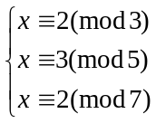
一般地，需求满足下列同余式的x。
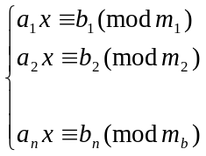
输入：
输入有若干组数据。每组数据的第一行上有整数t，表示下面将有t个一次同余方程组成一个同余方程组。接下来的t行的每一行上有三个整数a，b和mi，（mi>0），它们之间用一个或几个空格隔开，表示一次同余方程ax≡b(mod mi)。现要求t个一次同余方程组成的同余方程组的解。当输入行上只有一个数0时，表示输入结束。
输出：
对每一组测试数据，每行输出该一次同余方程的小于m但不小于0的解,解之间空一格，这里m是该同余方程组中诸一次同余式的模mi的最小公倍数。如无解，则输出“no solutions!”。
输入样例：
2
11 5 3
4 7 5
0
输出样例：
13

